Пожар на Ленинском

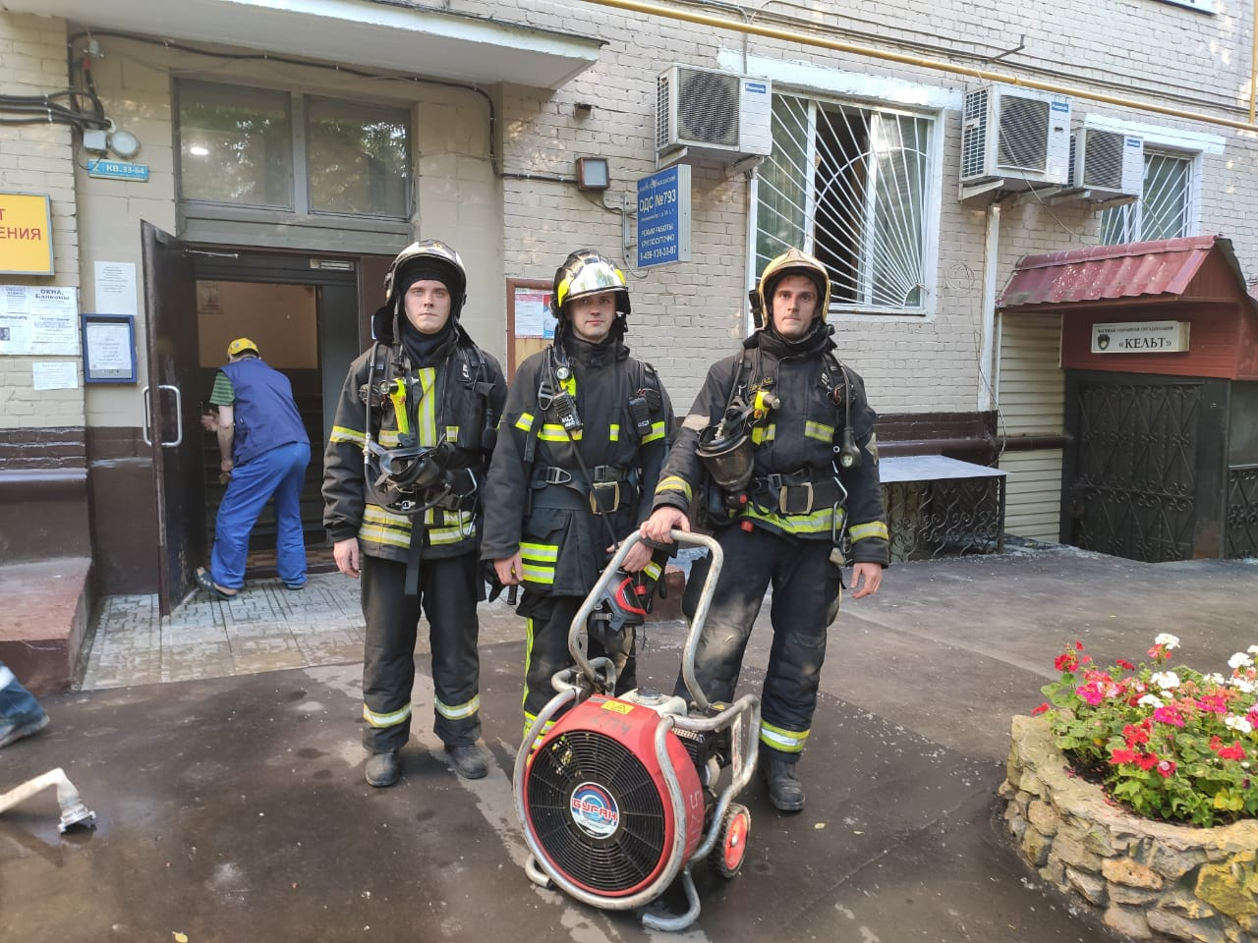

13.06.2021, в 16.59 от диспетчера ЦППС поступила информация, о загорании квартиры по адресу: Ленинский пр-т, д. 88, корп. 1.

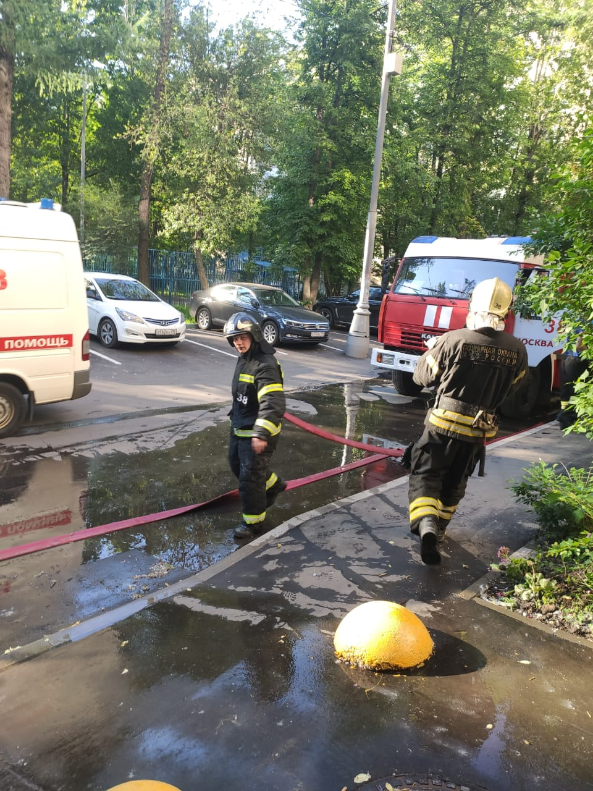
По прибытии на место дежурного караула 38 ПСЧ, под руководством начальника караула Игоря Топчий, и в ходе проведения разведки установлено, что из окна 6-го этажа происходит открытое горение, а в подъезде плотное задымление.

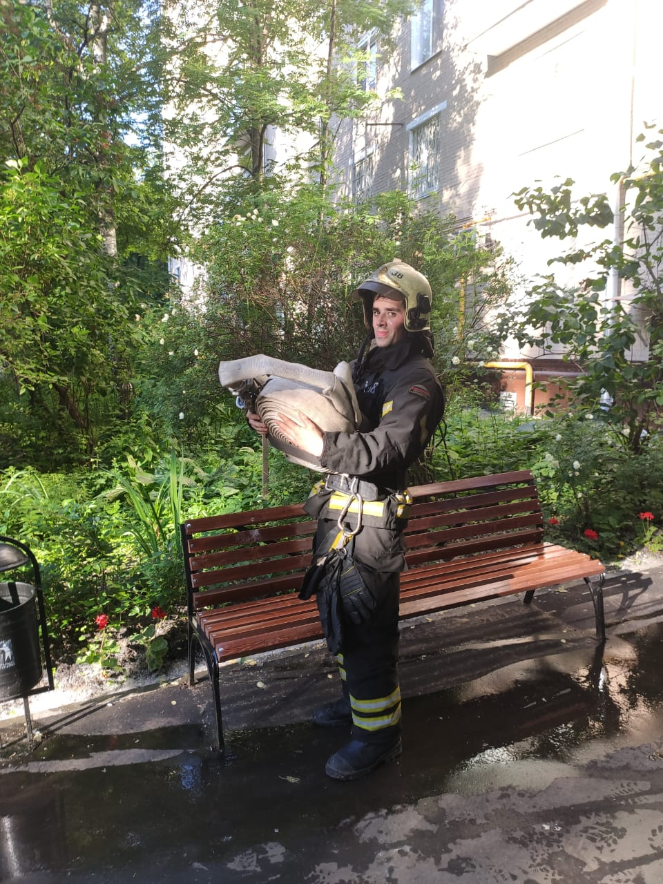
Ликвидировано под руководством оперативного дежурного Александра Гартенко.
Происходило загорание личных вещей и мебели в одной из комнат 3-х комнатной квартиры на 6-ом этаже.
Пожар легче предупредить, чем потушить! Не оставляйте электроприборы включенными в сеть без присмотра, будьте предельно внимательны с источниками огня! Расскажите правила пожарной безопасности в быту своим детям!

